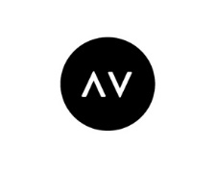
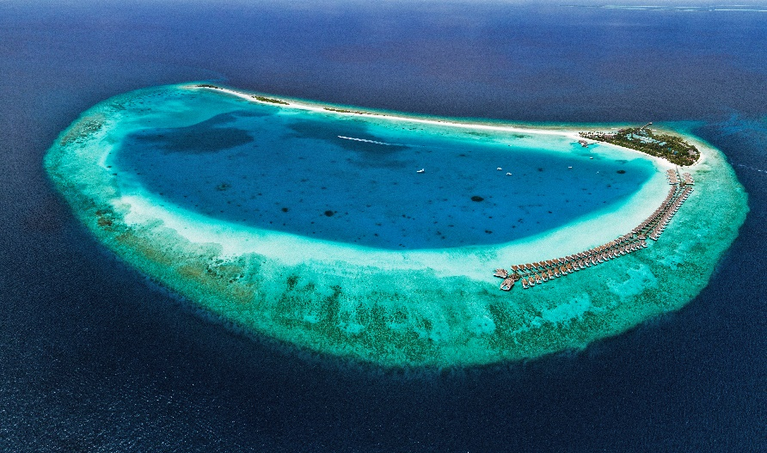
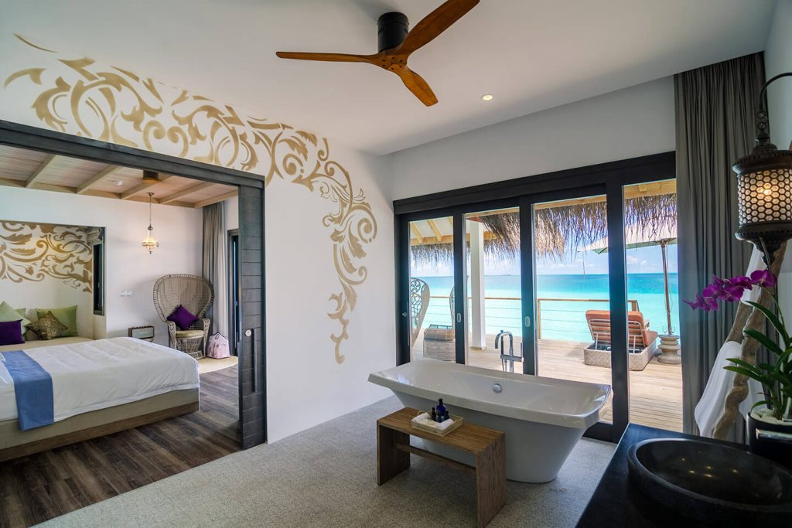
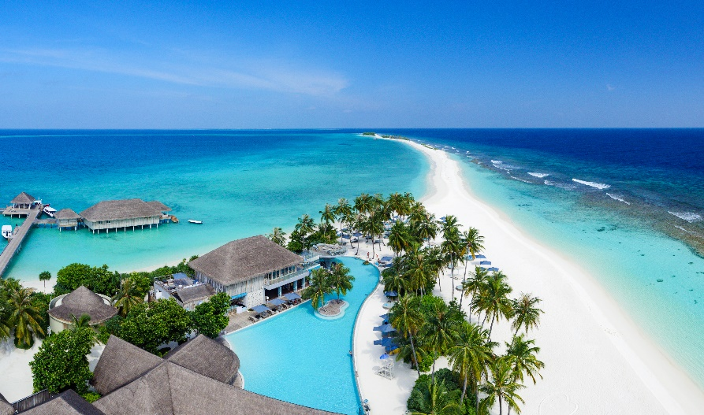
MALDIVES
DAYS | CARRIER | ROOM TYPE | P. PERSON IN DOUBLE ROOM | VALID | NOTES
8ΗΜΕΡΕΣ | QATAR | LAGOON VILLA | 2780€  2580€ (ΕΒΟ 1)  2420€ (EBO 2 ) | 01/06-16/07 & 01/09-30/09 | ΕΒΟ 1 : 30 ΗΜΕΡΕΣ ΠΡΙΝ ΚΡΑΤΗΣΗ  ΕΒΟ 2 : 60 ΗΜΕΡΕΣ ΠΡΙΝ ΚΡΑΤΗΣΗ
8ΗΜΕΡΕΣ | QATAR | LAGOON VILLA | 3260€  3020€ (ΕΒΟ 1)  2800€ (EBO 2 ) | 17/07-31/08 | ΕΒΟ 1 : 30 ΗΜΕΡΕΣ ΠΡΙΝ ΚΡΑΤΗΣΗ  ΕΒΟ 2 : 60 ΗΜΕΡΕΣ ΠΡΙΝ ΚΡΑΤΗΣΗ
Περιλαμβάνονται:
Αεροπορικά εισιτήρια σε οικονομική θέση με QATAR
5 Διανυκτερεύσεις
Καθημερινό πρωινό αμερικανικού τύπου μπουφέ .
Μεταφορές από και προς Αεροδρόμιο εξωτερικού (Υδροπλάνο )
Ταξιδιωτικά ενημερωτικά έγραφα
Ασφάλεια Ταξιδιού αστικής ευθύνης
Δεν Περιλαμβάνονται
Αχθοφορικά και Φιλοδωρήματα
Φόροι Αεροδρομίων και επίναυλοι καύσιμων 440€
(Ειδικές Τιμές για Ημιδιατροφή και Πλήρη Διατροφή ) ( Ειδική έκπτωση για παραμονή από 7 νύχτες και περισσότερες )
Όλες οι τιμές είναι υπολογισμένες με τις σημερινές ισοτιμίες των Ξένων Νομισμάτων την ημέρα έκδοσης της προσφοράς. Οι προσφορές είναι υπολογισμένες με τους οικονομικότερους ναύλους (με τα σημερινά δεδομένα ) και συγκεκριμένους τύπους δωματίων σε περίπτωση μη διαθεσιμότητας θα υπάρχει τροποποίηση του κόστους που επιβαρύνονται οι επιβάτες.

